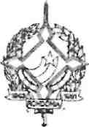
GOVERNO DO ESTADO DE RONDÔNIA
GOVERNADORIA

DECRETO Nº 1574 DE 13 DE OUTUBRO DE 1983.

O GOVERNADOR DO ESTADO DE RONDÔNIA usando das atribuições que lhe confere a Lei Complementar nº 041 de 22 de dezembro de 1981, R E S 0 L V E:
Conceder afastamento a servidora SUERDA MARIA AZEVEDO CUNHA, ocupante do emprego de Bioquímica, cadastro nº 01731, lotada na Secretaria de Estado da Saúde, para deslocar-se até a cidade de São Paulo - SP, com o objetivo de participar do estágio entro bactérias no Instituto Adolfo Lutz, no período de 01 a 30.10 do cor rente ano.
